Ашихмина Диана Антоновна
учитель МБОУ «Гимназия №175» Советского района г. Казани РТ

Разработка урока русского языка «Род имени существительного»

Класс: З
Тема урока: Род имени существительного.
Тип урока: Урок «открытия» новых знаний.
Цель урока: организация деятельности учащихся по изучению и первичному закреплению рода имён существительных, употреблённых в форме множественного числа или в косвенной форме и имён существительных общего рода.
Задачи урока:
Дидактические: обеспечить усвоение и первичное закрепление рода имён существительных, употреблённых в форме множественного числа или в косвенной форме, и имён существительных общего рода.
Развивающие: содействовать развитию умения определять род имён существительных во множественном числе и не в начальной форме, общего рода, обосновывать причину того, что род имени существительного нельзя определить.
Воспитательные: содействовать воспитанию чувства гордости и восхищения за богатство русского языка, определение себя как носителя этого языка.
Дидактические средства: учебник «Русский язык» 3 класс 2 часть с.28-30 В.П. Канакиной, В.Г.Горецкого;
Антонова Е.С. Методика преподавания русского языка (начальные классы) [Электронный ресурс]: учебник для образ. учрежд . СПО: изд. в электр. формате/ Е.С. Антонова, С.В. Боброва-3-е изд. 2013 г.. – с.311-312
Методические рекомендации по подготовке уроков русского языка и литературного чтения, Н.М.Устюжаниновой;
Журнал «Начальная школа »№5-2015, стр.52-55, ст. Овсянниковой Е.А. «Использование физкультминуток на уроках».
Журнал «Начальная школа» №2 -2016, стр. 46-49, ст. Барановой Н.Н. «Технология уровневой дифференциации и индивидуализации обучения».
Журнал «Начальная школа» № 10 -2014 г., стр. 15-17, ст. С.В. Евтеевой «Важные этапы урока русского языка».
Канакина, В.П. Работа над трудными словами в начальных классах [Текст]/В.П. Канакина. – М.: Просвещение, 2001.
Журнал «Начальная школа »№11-2000, стр. 56-60, ст. Г.А. Бакулиной «Минутка чистописания может быть развивающей и интересной».

Оформление доски:
Победа, богатство, лопата, автомобиль, капуста, погода.  1-4-1 | Второе февраля.  Классная работа.  Пп Ппп Пппп Пп Ппп Пппп Пп Ппп  Пальто

СОДЕРЖАНИЕ ЭТАПОВ УРОКА
Этап | Деятельность учителя | Деятельность учащегося
- Организационный момент  Цель: Мотивация к деятельности | - Здравствуйте, ребята!  -Присаживайтесь.  -Ребята, наш урок я хочу начать с пословицы.  -(ИМЯ), прочтите пожалуйста пословицу.  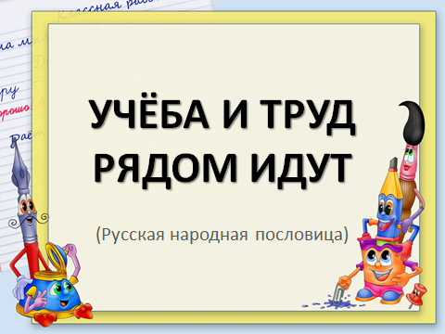  -Как вы понимаете смысл данной пословицы?  -Благодарю, ребята, мне было важно знать Ваше мнение.  (Учитель обобщает ответы учащихся).  Действительно, для того, чтобы добиваться успехов в учебе, нужно прилагать много усилий.  Я верю, что каждый из вас сегодня будет стараться работать на уроке активно, усердно, чтобы в будущем стать тем самым успешным в учёбе человеком, ведь урок русского языка воспитывает в нас гордость и восхищение за то, что мы являемся носителями могучего и великого языка. | -Здравствуйте!  -Учёба и труд рядом идут.  (Ответы детей).
- Минутка чистописания  А)Определение темы мин. чист.  Б)Планирование работы.  В) Исполнение  Г)Контроль | -Сядьте пожалуйста правильно, откройте тетради, положите их под наклоном.  Откройте тетради, запишите число  Классная работа. – в следующей строке  Урок русского языка, как всегда, мы начинаем с минутки чистописания.  -Ребята, скажите пожалуйста, для чего нам нужна минутка чистописания?  -Спасибо, а как вы думаете, зачем человеку важно уметь писать красиво?  -Спасибо ребята. Людям важно уметь писать красиво потому что за правильным и красивым письмом скрывается высокий интеллект, аккуратность и собранность. Именно поэтому мы отрабатываем с Вами навыки письма на каждом уроке русского языка.  -А чтобы узнать, в совершенствовании какой буквы мы будем тренироваться, взгляните на доску.  На доске написаны слова: Победа, богатство, лопата, автомобиль, капуста, погода. И шифр к ним: 1-4-1  -Расшифруйте данные цифры (1-4-1), используя только слова из словарика, написанные в этом ряду, и применяя правило о роде имен существительных. Если вы правильно сгруппируете слова в соответствии с шифром, то в каждом слове второй группы найдете искомую букву.  -Какая это буква?  -В каких словах она встречается?  -Верно. Посмотрите на доску. Вам нужно прописать заглавную и строчную букву п в соединении, в первом случае прописываем одну строчную п, затем две, затем три. Данную закономерность соблюдайте до конца строки.  -На что нужно обратить внимание при написании букв?  -Спишите с доски, как у меня и пропишите эти соединения до конца строки. Пишите аккуратно, каллиграфическим почерком.  -А сейчас, возьмите простой карандаш. Найдите в строчке самую красивую строчную букву п.  Поставьте под ней плюс.  -Я пройду и посмотрю. | -Минутка чистописания нужна нам для того, чтобы писать красиво.  -(Ответы детей)  -Сегодня мы будем писать букву п. Она есть во всех словах второй группы, которую составляют существительные женского рода: победа, лопата, капуста,  погода..  К первой группе относится существительное мужского рода автомобиль, к третьей – существительное среднего рода богатство.  Отсюда шифр: 1-4-1.  -На наклон букв, элемент с закруглением вверху и внизу, заканчиваем писать на середине рабочей строки.  -Выполняют самопроверку.
3. Словарная работа | -А сейчас я предлагаю Вам познакомиться с новым словарным словом. Для этого вам нужно отгадать загадку:  Чтоб зимой пойти гулять,  Надо долго надевать:  Сапоги, носочки,  Варежки , платочки.  А ещё надену что?  Да, конечно же, ... !  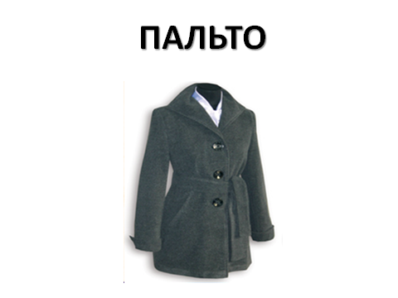  Верно. Кто может объяснить значение слова пальто?  -Вы молодцы. Ваши определения были близки к тому, что я нашла в толковом словаре С.И.Ожегова:  Пальто - верхняя одежда, обычно ниже колен.  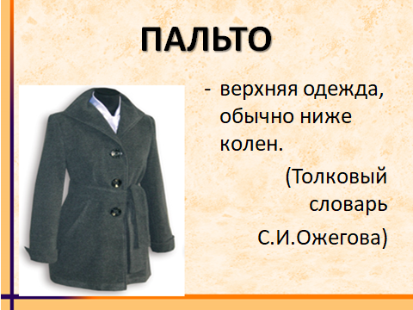  -Давайте поставим ударение и определим место орфограммы в слове.  -Верно. Запишем новое словарное слово красиво, каллиграфически. (Учитель открывает на доске слово, прописанное в строку).  -Какие однокоренные слова вы можете подобрать к слову?  -А теперь составьте словосочетания со словом пальто.  -Составьте предложения со словом пальто.  -Запишем мы вот такое предложение из стихотворения «До свидания, больница!» Анны Кардашовой: Мама с бабушкой для Кати  Принесли пальто и платье.  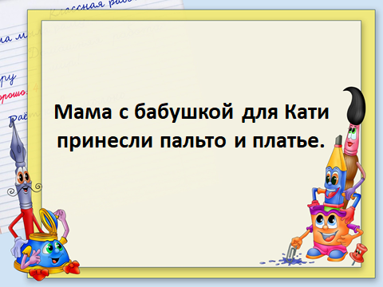  -Ребята, запомните пожалуйста орфограмму в данном слове и с этих пор всегда пишите его верно! | -Пальто.  -Вид верхней одежды.  Пальто́  Отметим орфограмму – безударная непроверяемая «А» в корне слова.  -Пальтишко, пальтовый, пальтецо.  -Серое пальто, теплое пальто, пальто для девочки, пальто без пояса, пальто в клетку.  (Ответы детей)
4. Мотивация: от интереса учащихся – к новой теме. Введение в тему. Формулирование темы и цели урока. | -Ребята, а для того, чтобы мы смогли определить тему сегодняшнего урока, поставить цель, я вам предлагаю выполнить тест. Он лежит у каждого из вас на парте.  -Я знаю, что на предыдущих уроках вы начали изучать самую главную часть речи – имя существительное.  Мне очень интересно, что вы узнали об этой части речи.  -В тесте вам нужно продолжить предложения. Можете приступить к работе. Затем мы с вами проверим выполнение задания.  -Вижу, многие справились. Сейчас мы проверим с вами тест. Следите за верностью Ваших ответов. По необходимости корректируйте их. Если возникнут вопросы, поднимайте руку.  (Учитель спрашивает фронтально учащихся ответы на тест, учащиеся в это время проводят самоконтроль собственной деятельности, на слайде появляются ответы).  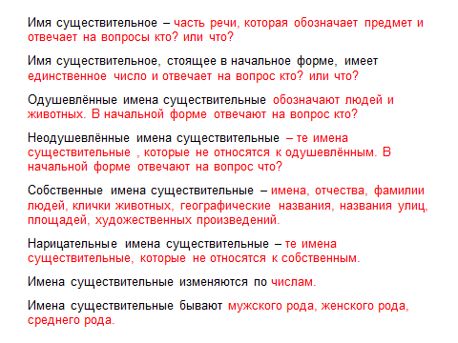  -Ребята, как вы считаете, всё ли мы знаем об имени существительном или нам ещё нужно что-то изучить?  -Конечно, мы знаем не все.  - Я предлагаю Вам ответить в течение урока на 2 вопроса: -Как определять род имени существительного во множественном числе?  -Как определять род имени существительного, если оно стоит не в начальной форме?  - Ребята, как вы думаете, какова будет тема нашего сегодняшнего урока?  -Совершенно верно, на уроке мы продолжим изучение рода имени существительного.  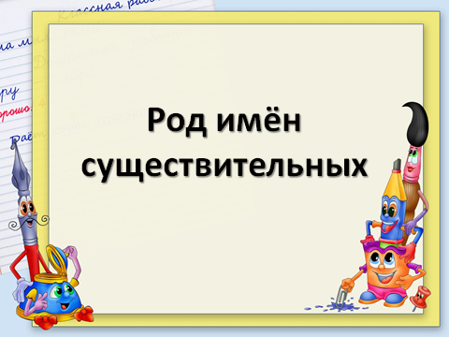  Цель сегодняшнего урока я Вам помогу сформулировать.  -Сегодня на уроке мы узнаем: - как определять род имён существительных, употреблённых во множественном числе;  -как определять род имён существительных, употребленных не в начальной форме.  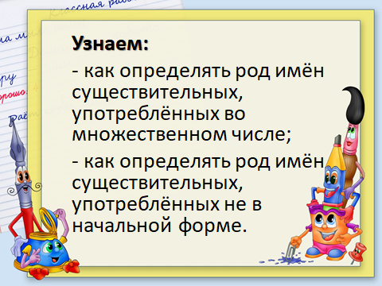  -Для того, чтобы ответить на вопросы, поставленные нами, обратимся к упражнению 46 на странице 28. | -Нет, об имени существительном мы знаем не всё.  -Род имён существительных- тема сегодняшнего урока.
5. Зрительное восприятие нового материала в тексте упражнений или зрительное его предъявление на доске. Актуализация темы, создание проблемной ситуации. | (Упражнение 46 на слайде)  -Самостоятельно прочитайте задание к упражнению. В каком порядке вы предлагаете его выполнять?  -Молодцы. Вы правильно определили порядок действий. Прочитайте текст громко и выразительно.  -Как вы думаете, почему о хомячке говорится, что он «Больше есть уже не мог»?  Что обозначает слово схрумкал?  -Верно, схрумкать – съесть с хрустом.  -Как вы понимаете словосочетание съел всю мисочку?  -Как вы понимаете словосочетание про запас кладёт?  -Почему автор называет хомячка хитрым?  -Кто из вас видел хомяка?  Куда складывает хомячок съедобные кусочки?  -Рассмотрите иллюстрацию и сравните с описанием, данным в тексте.  Ребята, какие буквы пропущены в словах?  Первое слово – хОмЯчку. (Учащиеся называют пропущенные буквы и обосновывают свой выбор, учитель, при необходимости, корректирует, на слайде появляется стихотворение со вставленными буквами в слова.)  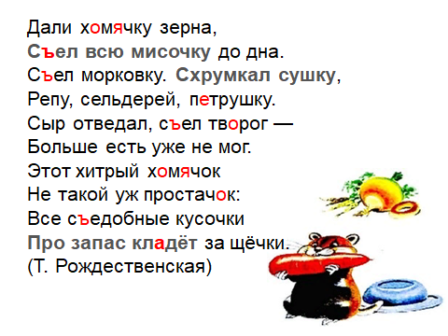  -Ребята, назовите пожалуйста все имена существительные из упражнения.  -Назовите имена существительные, употреблённые в начальной форме.  -Спасибо, ребята. Запишите пожалуйста Упражнение 46.  Выпишите первую строку стихотворения. Дали хомячку зерна.  -Вы называли из данной строки два имени существительных – хомячку, зерна.  -Давайте определим род имён существительных.  -Ребята, вижу, вы затрудняетесь. Почему? | -Сначала нужно прочесть текст, озаглавить его, определить пропущенные буквы сначала устно.  -Потому что он съел много еды.  -Съел, при этом хрустел.  -Съел всё, что находилось в мисочке.  - Кладёт на случай нужды.  -Потому что он запасается кусочками еды.  (Ответы детей)  -За щёчки.  -Хомячку, зерна, мисочку, дна, морковку, сушку,репу, сельдерей, петрушку, сыр, творог, хомячок, простачок, кусочки, запас, щёчки.  -Сельдерей, сыр, творог, хомячок, простачок, запас, щёчки.  (Затрудняются).  -Потому что данные слова стоят не в начальной форме.
6. Открытие новых знаний.  А) Постановка проблемы.  Б) Поиск решения. Выдвижение гипотез и работа побуждающим диалогом или беседа по новому материалу с использованием вопросов, заданий к упражнениям. Разъяснение учителем непонятных ученикам слов, выявление ключевых слов для восприятия новой темы.  Г) Самостоятельное формулирование учащимися правила (определения).  Д)Чтение правила (определения) по учебнику. Сравнение учащимися собственной формулировки и формулировки, предложенной в учебнике. | -Ребята, у нас возникла проблема.  -Как вы думаете, как мы можем определить род у имён существительных не в начальной форме?  -Давайте попробуем. Назовите начальную форму имён существительных хомячку и зерна.  Запишите.  -Что теперь нам нужно сделать?  -Хорошо, ребята, теперь запишите пожалуйста последние две строки упражнения.  Все съедобные кусочки  Про запас кладёт за щёчки.  -Ребята, какие имена существительные вы видите?  -Ребята, определите число этих имён существительных.  -Ребята, как же нам определить род имён существительных в множественном числе?  -Давайте попробуем. Что получится?  -Хорошо, запишите ниже слова. Определите их род.  Ребята, в данном упражнении мы старались определить род имён существительных не в начальной форме и имен существительных множественного числа.  -Кто из вас попытается сформулировать, как нужно определять род имени существительного, которое стоит в множественном числе?  -Кто из вас попытается сформулировать, как нужно определять род имени существительного не в начальной форме?  -Ребята, авторы учебника предлагают нам познакомиться с правилом на странице 28.  -Прочтите пожалуйста правило про себя.  -(имя), прочти правило громко и четко.  -Ребята, как определяется род имени существительного, стоящего во множественном числе?  -Как определяется род имени существительного не в начальной форме?  Приведите примеры.  -Ребята, были ли близки наши предположения с правилом, данным нам авторами учебника?  -Вот мы и открыли ещё одну тайну великого русского языка.  -Встаньте пожалуйста рядом с партами.  ФИЗКУЛЬТМИНУТКА | -Может быть нужно поставить имена существительные в начальную форму?  -Хомячок, зерно.  -Определить род. Хомячок- он мой, значит это существительное мужского рода.  Зерно – оно моё, значит это существительное среднего рода.  -Кусочки, запас, щечки.  -Кусочки- мн.ч.  Запас-ед.ч.  Щёчки – мн.ч.  -Может быть стоит снова поставить имена существительные в единственное число?  Кусочек,щёчка.  Кусочек – он мой, значит мужской род  Щёчка – она моя, значит женский род.  -Нужно поставить это имя существительное в начальную форму и определить род.  -Нужно поставить это имя существительное в начальную форму и определить род.  -Чтобы определить род имени существительного, которое стоит во множественном числе, надо поставить это имя существительное в начальную форму.  -Чтобы определить род имени существительного, которое стоит в единственном числе, но не в начальной форме, надо поставить это имя существительное в начальную форму.  Птицы – птица (ж.р.)  (на) окне – окно (ср.р.)  -Да, наши предположения были близки.
7. Воспроизведение нового знания в разных формах. | -Ребята, а сейчас я предлагаю вам потренироваться в применении правила, которое мы сейчас изучили.  Для этого возьмите карточку №1.  Вам нужно, отталкиваясь от данного примера, определить род имён существительных.  Тучи-туча-ж.р.  Подпишите фамилию и имя, можете приступать к работе.  -Ребята, а сейчас выполним проверку. Обменяйтесь с соседом по парте работами. (На слайде ответы)  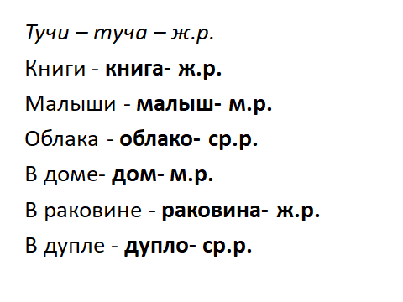  (Учитель фронтально спрашивает учащихся, как они определяли род имён существительных.)  -Ребята, верные ответы вашего соседа отмечайте плюсом, неверные – минусом.  Верните работу соседу.  Поднимите руку, у кого всё верно. Молодцы  Поднимите руку, у кого одна ошибка. В чем твоя ошибка? Как ты рассуждал? Ты исправился? Спасибо  -Ребята, какое знание и какого правила мы совершенствовали при выполнении данной работы?  -Спасибо. | Выполняют взаимоконтроль  Выполняют самоконтроль  -Чтобы определить род имени существительного, которое стоит во множественном или единственном числе, но не в начальной форме, надо поставить это имя существительное в начальную форму.
8. Практическая часть урока (начало формирования умений). Последовательность выполнения упражнений. Называние цели выполнения конкретного упражнения, образец выполнения. | Ребята, взгляните на страницу 29.  -Предлагаю вам выполнить упражнение 47.  Что требуется выполнить?  Обсудите в парах, почему имена существительные записаны в 3 группы.  1. Масло (ср.р.), лапша(ж.р.), кефир(м.р.), мука(ж.р.), зефир(м.р.), печенье(ср.р.).  2. Щипцы, клещи, ножницы, грабли, вилы.  - Метро(ср.р.), кино(ср.р.), шоссе(ср.р.), радио(ср.р.), кенгуру(м.р.), кофе(м.р.).  -Ребята, у имен существительных в каких строках вы можете определить род?  Определим устно. (Учитель спрашивает фронтально, при возникновении затруднения (кенгуру, кофе), пропускают слово, вернутся после прочтения странички любознательных)  -Почему мы не можем определить род имён существительных во второй строке?  -Да, ребята, даже у меня возникло затруднение.  Откройте пожалуйста страницу 22 учебника.  Вспомните, ребята, о чем вы говорили на уроке, рассматривая иллюстрацию?  -Верно, ребята, запишите пожалуйста упражнение 47 и выпишите ту строку, где у вас возникло затруднение, то есть, вторую строку. Определите число имён существительных.  -Какое число вы указали у всех имен существительных?  -Совершенно верно.  -Сегодня на уроке у нас есть замечательная рубрика – Страничка для любознательных!  -И упражнение 47 дано нам авторами учебника как раз для пробуждения нашего интереса к такой интересной рубрике.  -(имя), прочти пожалуйста.  -Ребята, что сказано об именах существительных, которые употребляются только во множественном числе?  -Что сказано о большинстве иноязычных неизменяемых неодушевленных имён существительных?  -Что сказано о роде имен существительных, обозначающих названия животных?  -Что сказано о существительных кофе и шампунь?  -Ребята, так какой же род у имён существительных…..(те, что пропустили).  Запишите эти слова, указав род.  -Ребята, с чем мы познакомились в упражнении 47 и в страничке для любознательных?  -Спасибо, ребята  Сейчас выполним устно упражнение 48. Что от нас требуется?  -Как вы думаете, что такое безделица?  -Я заглянула в словарь Ожегова и нашла определение понятия «Безделица».  Безделица – это нечто, не имеющее значения, пустяк.  Были ли мы близки к понятию слова в словаре?  -Кого называют жадиной, ребята?  -Ребята, определите род слова жадина.  -Можем ли мы сказать точно, какого рода слово «Жадина»? Почему?  -Ребята, я приняла ваше предположение и предлагаю вам выполнить подобное задание. Откройте пожалуйста упражнение 49.  -Что вам нужно сделать?  -Да, ребята, данное упражнение выполним устно в парах.  Слова какой части речи представлены в упражнении?  -Верно. Вам нужно прочесть имена существительные, определиться, лиц какого пола так мы можем назвать, то есть определить род имён существительных.  Сядьте правильно, ровно.  -Можете начинать работу. Не забывайте правила работы в парах. В парах мы работаем шёпотом, чтобы не мешать одноклассникам работать, выслушиваем своего собеседника и приходим к единому мнению.  -Ну что, ребята, я готова вас выслушать.  -Скажите ребята, с кем их тех, кого так называют, вам хотелось бы подружиться? Почему?  -Спасибо, ребята, мне было важно узнать ваше мнение.  -Назовите, пожалуйста, род имён существительных.  -Ребята, кто хочет предположить, когда такие существительные будут употребляться в женском роде?  -Ребята, кто хочет предположить, когда такие существительные будут употребляться в мужском роде?  -Ребята, авторы учебника подготовили правило на странице 30. Давайте проверим, близки ли были наши предположения?  -(имя), прочти пожалуйста правило громко и четко.  -Ребята, что вы узнали из правила?  -Когда такие существительные будут иметь женский род? Мужской род?  -Хорошо, ребята, сейчас устно выполним следующее задание по вариантам.  -Вам нужно придумать словосочетания с существительными из упражнения 49 так, чтобы у первого варианта данные слова имели мужской род, а у второго варианта данные слова имели женский род.  (Учитель спрашивает фронтально, учащиеся придумывают словосочетания по типу: НАСТОЯЩИЙ грязнуля (м.р.), МАЛЕНЬКАЯ грязнуля (ж.р)).  Укажите в тетради упражнение 49.  Запишите словосочетания настоящий грязнуля и маленькая грязнуля через запятую, указав род существительных.  -Отлично справились, так держать! | -Прочитать и определить, почему имена существительные записаны в 3 группы.  - Употребляются только в ед.ч.  - Употребляются только во мн.ч.  - Имеют одинаковую форму при изменении  -У имен существительных в первой и третьей строке.  -Потому что эти имена существительные невозможно поставить в форму единственного числа.  -Мы говорили о том, что не все имена существительные изменяются по числам.  -Множественное число.  Читают страничку для любознательных  -Они не имеют родовой принадлежности  -Они относятся к среднему роду.  -Чаще всего они относятся к мужскому роду.  -Они употребляются в речи как существительные мужского рода.  Кенгуру – м.р., так как это название животного  Кофе – м.р.  -Мы познакомились со словами, которые не имеют формы единственного числа, а значит, не имеют рода.  Из странички для любознательных мы узнали, что большинство иноязычных неизменяемых неодушевленных имён существительных чаще относится к среднему роду.  -Нам нужно прочесть стихотворение и определить, что обозначает слово безделица.  (предполагают)  -Да, мы были близки.  -Жадиной называют человека, которому жалко своих вещей, чтобы поделиться ими с другими.  (Возникло разногласие: кто-то говорит женский род, кто-то мужской)  -Нет, не можем  -Потому что жадиной мы можем назвать и лиц мужского пола, и лиц женского пола.  -Нам нужно прочесть данные слова, объяснить в парах, кого так называют.  -Имена существительные.  (С чистюлей и умницей, потому что так называют чистоплотных, хороших, умных людей. С такими людьми все хотят дружить.)  -Мы не смогли определить род данных имён существительных, ведь, как в случае с существительным жадина, мы не можем определить, в отношении лица какого пола так говорят.  -Когда речь будет идти о лице женского рода.  Когда речь будет идти о лице мужского рода.  -Мы узнали, что некоторые имена существительные употребляются в речи и как существительные женского рода, и как существительные мужского рода.  -Когда речь будет идти о лице женского рода. Когда речь будет идти о лице мужского рода.
9. Подведение итогов урока. Мини-опрос с обобщением новых сведений. Называние умений, которые развивались в ходе выполнения упражнений. Положительная оценка работы учащихся на уроке. | Ребята, наш урок подходит к концу, пришла пора подводить итоги урока.  -Ребята, чему вы сегодня учились?  -Что нового сегодня вы узнали?  Ребята, знания, полученные вами на уроке, помогут в будущем постичь многие тайны русского языка.  Ребята, посмотрите пожалуйста на слайд.  Продолжите предложение, которое будет описывать вашу работу на уроке.  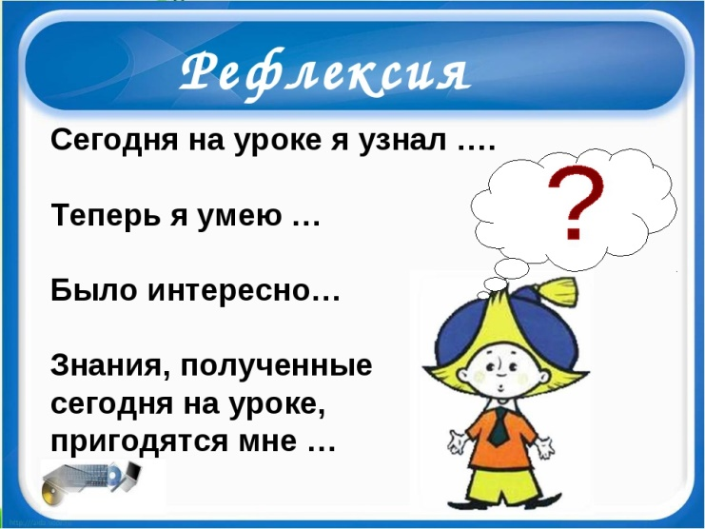 | -Сегодня мы учились определять род имен существительных.  Мы узнали… (высказывания детей)  (как определять род у имен существительных во множественном числе и у имен существительных, употребленных не в начальной форме.)  (Рефлексия)
10. Задавание домашней работы. | -Ребята, вашим домашним заданием будет упражнение 50.  На отметку «4» вам нужно будет выполнить все задания, указанные автором. То есть, прочесть, списать, определить род имён существительных в каждом предложении и при этом объяснить, как вы определили род выделенных имен существительных устно.  На отметку «5» вам нужно выполнить все задания, указанные автором , выполнить фонетический(звуко-буквенный) разбор слова ЕСТ и разобрать ЧЕТВЕРТОЕ ПРЕДЛОЖЕНИЕ по членам предложения.  Есть ли у вас вопросы?  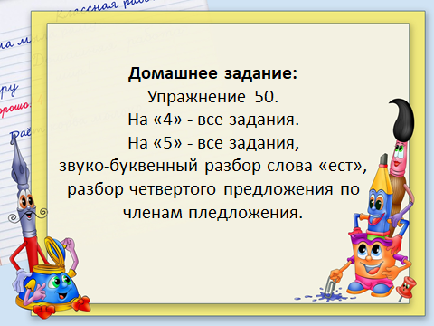  Спасибо за урок, мне было очень приятно с вами работать, до свидания!

